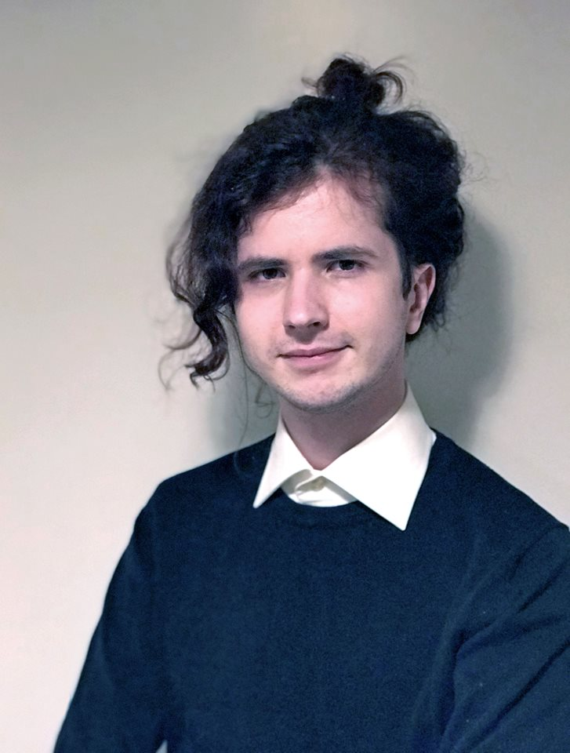
Patrik Parkkonen ANSIOLUETTELO
s. 4.7.1994
Topeliuksenkatu 36 A 8
00270 Helsinki
050 – 468 6156 22.6.2022
patrik.parkkonen@gmail.com

PROFIILI
Kärsivällinen ja valmis oppimaan uutta. AMK-opintojen loppuvaiheessa, sekä motivaatiota vielä uusien asioiden oppimiseen löytyy. Viihtyy hyvin myös asiakaspalvelussa.

KOULUTUS

Ylioppilas, ammattikorkeakouluopiskelija

Englantilaisen koulun lukio, 2010-2014
45/75 kurssia.

Töölön yhteiskoulun aikuislukio, 2014-2016
Ylioppilas

Haaga-Helia ammattikorkeakoulu, 165/210 op. 8/2017-
Tietojenkäsittelyn koulutusohjelma

TYÖKOKEMUS

Iltalehti (freelance), 10/2008-12/2009
Pelitoimittaja
Freelancena peliarvosteluja Iltalehden nettisivuille.

Helsingin kaupunginkirjasto, 10/2016-4/2017
Kirjastovirkailija/Asiakaspalvelu
Toimin kirjastovirkailijana Helsingin kaupunginkirjaston kirjastoautossa.

KIELITAITO
suomi äidinkieli
englanti erinomainen (Laudatur)
ruotsi kiitettävä

IT-TAIDOT
JavaScript perusteet
Java perusteet
React perusteet
Python perusteet
Microsoft Office Suite kohtalainen

